6月14-16日北京开课， 课程有两个阶段，单独报一个阶段是5800，两个阶段连报是7800。

十大全案设计教育机构--中装环艺教育研究院

室内I软装I全案
专注企业个人业绩设计提升

主讲内容
[室内软装家居企业和个人如何突围内卷?
1设计师签单成功率95%核心密码?
|专业解决:获客难/转化难/成交难/设计难/落地难/选品难
1用人难/交付难/家居行业的八大难题?

课程按排
一阶段《全案设计高级班》不少于32课时.
二阶段《全案软装高级班》:不少于32课时
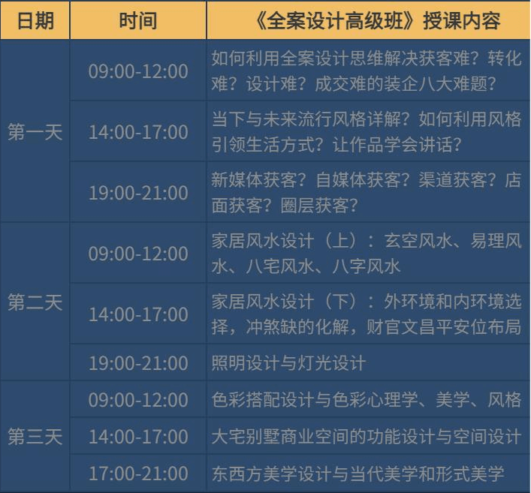
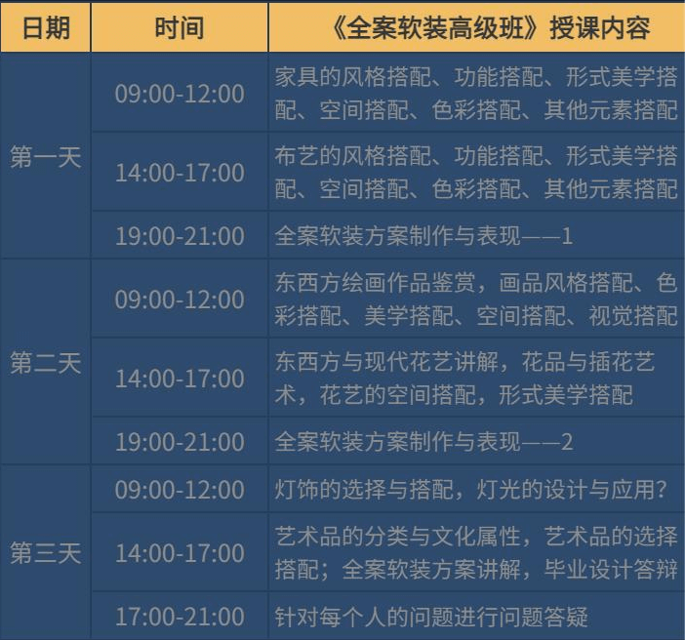

讲师介绍
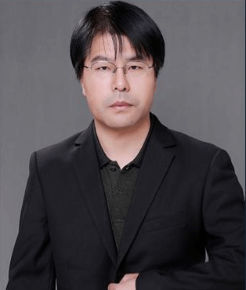
李 亮 LILIANG
资深专家设计讲师
中国建筑装饰协会学术教育委员会专家
中国建筑装饰协会技能认证委员会专家
中国建筑装饰协会软装陈设分会 副会长
中装环艺教育研究院院长
中国室内设计百强人物
软装百科、软装专家智库发起人
先后研发:设计的八大系统、硬装设计八大系统、软装设计八大系统先后出版:《中式软装》《别墅软装》《软装陈设设计》《七天学会软装》《生命觉醒与智慧能量》等书籍

学完以上两个阶段课程提交作品可以直接申请技能证书I大赛奖项I学术委员
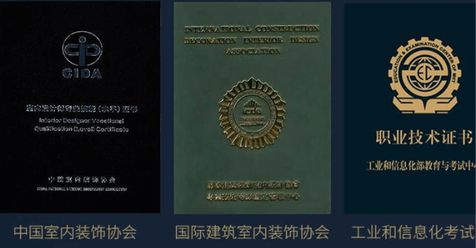

往期回顾
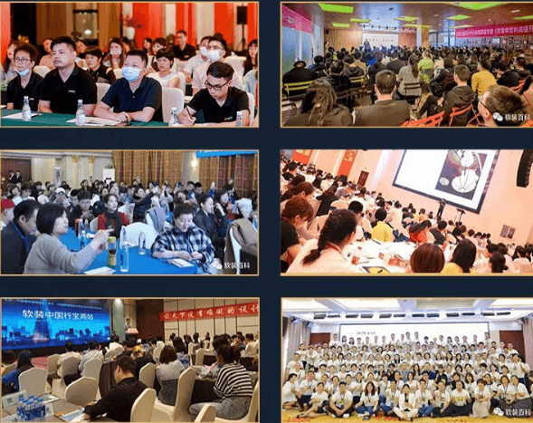
北京站、深圳站、成都站、太原站、西安站、郑州站、长春站、苏州

